**小学体育与健康空中课堂指导课程**

**水平三第三周课程**

**花样跳绳基本步伐**

**学习指南**

**一、学习目标**

1.花样跳绳运动是一项非常适合中小学生的运动，它简单易行、形式多样、具有一定的挑战性，并能够很好的增强我们的心肺功能。

2.本节课我们要学习双脚交换跳、提膝跳、后屈腿跳和钟摆跳这4种花样跳绳步伐跳。希望同学们通过反复练习，能够单独完成每个步伐跳2个八拍。在熟练掌握后，挑战自我，跟着音乐的节奏，每个步伐2个八拍连续完成4种步伐跳，步伐顺序可自行调整。

**二、学习步骤**

1.活动1：了解单人短绳的相关知识（跳绳的材质、种类，本课推荐使用的跳绳类别）

按材质分为：棉绳、竹节绳、胶绳和钢丝绳； 按类别分为：有柄跳绳和无柄跳绳。本节课推荐使用：**有手柄的竹节绳或胶绳。**

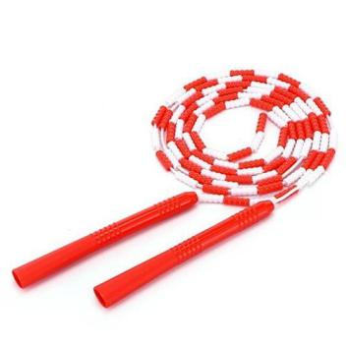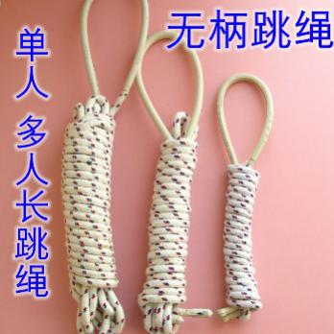

**无柄 棉绳 有柄 竹节绳**

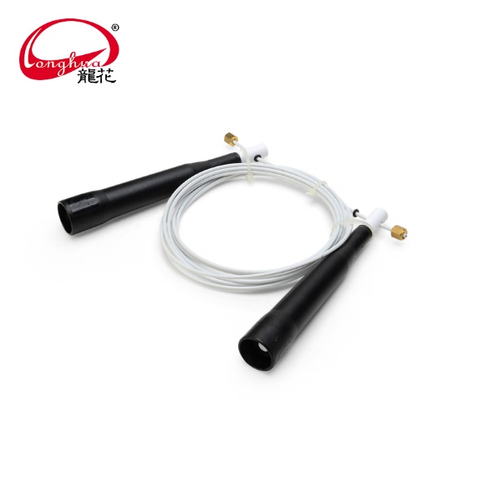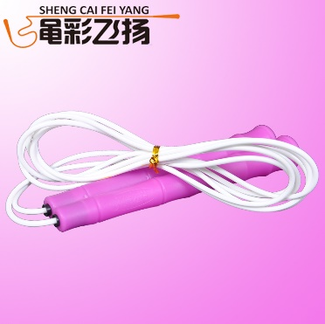

**有柄 胶绳 有柄 钢丝绳**

2.活动2：热身活动

①活动手腕、脚踝关节

②提踵运动

3.活动3：学习4种花样跳绳基本步伐跳和组合跳

①双脚交换跳

②提膝跳

③后屈腿跳

④钟摆跳

⑤4种步伐组合跳

4.活动4：拉伸放松

①拉伸左腿后侧肌肉

②拉伸右腿后侧肌肉

**三、锻炼要求及注意事项**

1.课前活动：

①穿运动服和运动鞋，在家中或户外平整的场地进行练习，如在家中可在地上放一个瑜伽垫减少对邻居的影响。

②在练习前调整好绳子的长度，绳长比平时单摇跳的长度再长一点。

③做好充分的准备活动，防止运动损伤。

2.课上活动：

认真练习，注意按练习步骤进行练习，如遇不熟练的地方，可以暂停或回看视频，再进行练习。

3.课后活动：

①练习结束后做好拉伸放松，防止肌肉过度疲劳。

②认真练习课上所学动作，直至熟练掌握。

③有能力的同学，可以把课上所学教给身边的朋友或家人，这样可以巩固所学。